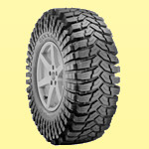
Источник: www.pddmaster.ru

Обновленные требования к рисунку протектора шин с 1 января 2015г.
С 1 января 2015г. вступают в силу изменения нормативных документов, регламентирующих требования, предъявляемые к рисунку протектора шин автотранспортных средств.
Разработанное Министерством внутренних дел Российской Федерации Постановление № 588 от 15 июля 2013 года вносит изменения в некоторые акты Правительства РФ:
- "Основные положения по допуску транспортных средств к эксплуатации и обязанности должностных лиц по обеспечению безопасности дорожного движения" (Постановление Совета Министров – Правительства РФ № 1090 "О правилах дорожного движения" от 23 октября 1993 года)
- Национальный технический регламент "О безопасности колёсных транспортных средств" (ПП № 720 от 10 сентября 2009 года)

Изменения перечня неисправностей
Перечень неисправностей, при которых эксплуатация транспортных средств запрещена: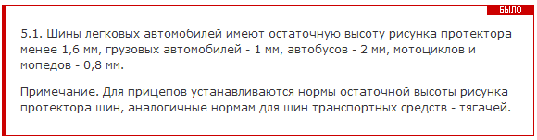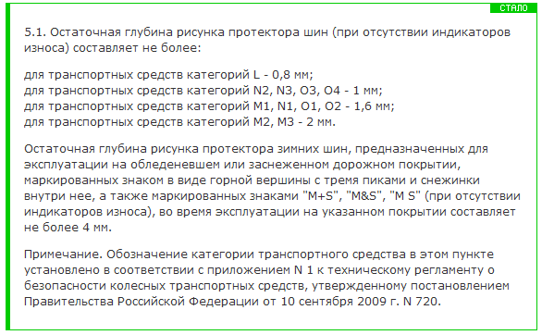
Сравнение остаточной глубины протектора до и после 1 января 2015 года:
Остаточная глубина протектора | До 1 января 2015 года | После 1 января 2015 года
0,8 мм | мотоциклы и мопеды | L - мопеды, мотоциклы, квадроциклы и т.п.
1 мм | грузовые автомобили | N2, N3, O3, O4 - грузовики с разрешенной максимальной массой более 3,5 тонн и прицепы с разрешенной максимальной массой более 3,5 тонн
1,6 мм | легковые автомобили | М1, N1, O1, O2 - легковые автомобили, грузовые автомобили с разрешенной максимальной массой до 3,5 тонн, прицепы с разрешенной максимальной массой до 3,5 тонн
2 мм | автобусы | М2, М3 - автобусы
Изменения затронули грузовые автомобили с разрешенной максимальной массой до 3,5 тонн, т.е. грузовые автомобили категории B. Ранее на таких автомобилях резина могла использоваться до тех пор, пока не останется 1 мм протектора. С 1 января 2015 года требования будут чуть более жесткими - 1,6 мм. Например, эти требования затронут небольшие грузовики (Газель, Мицубиси Л200, Фольксваген Амарок и т.п.).
Кроме того, вводятся дополнительные требования для зимней резины, имеющей маркировку "М+S", "М&S", "М S". Подобные шины должны иметь остаточную глубину протектора не менее 4 мм. Причем величина эта не зависит от того, на транспортное средство какой категории установлены шины.

Изменения технического регламента
Приложение 7 к техническому регламенту о безопасности колесных транспортных средств:
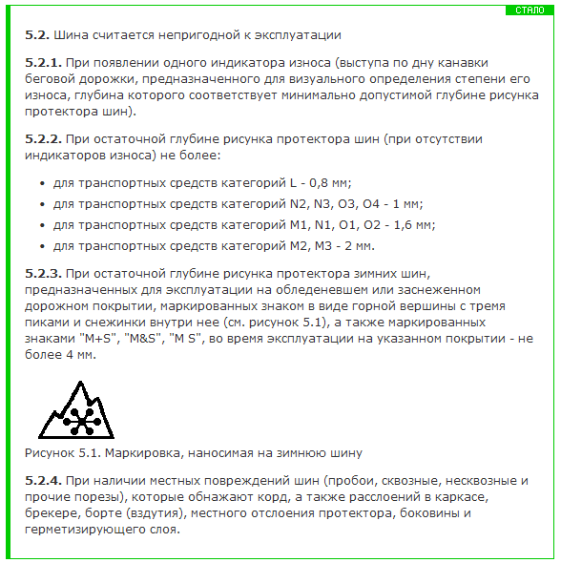

Точно также как и в перечне неисправностей, в техническом регламенте ужесточаются требования к грузовым автомобилям категории B. Начиная с 1 января 2015 года, остаточная глубина протектора у них должна быть более 1,6 мм.
Кроме того, в техническом регламенте приводится маркировка зимних шин (горная вершина с тремя пиками и снежинка). Если на Ваших шинах есть подобная эмблема, то эксплуатировать их при остаточной глубине протектора менее 4 мм запрещено.
Ну и еще один момент. Ранее к колесам автомобилей, находящихся в эксплуатации, предъявлялись требования пункта 2.3.4. Например, не допускалось отсутствие колесных болтов, наличие трещин дисков и ободьев, нарушение формы и размеров крепежных отверстий и т.п.
С 1 января 2015 года подобные требования к автомобилям технический регламент предъявлять не будет.

